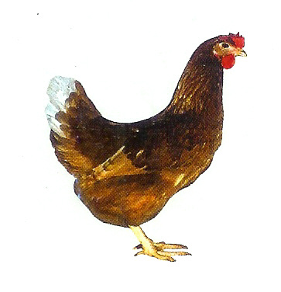
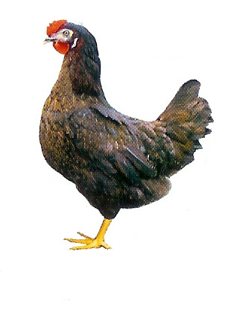
Drůbežárna
Mírovka

nabízí

CHOVNÉ

KUŘICE

Druh: BOVANS BROWN – ČERVENÉ
MORAVIA BSL – ČERNÉ

Stáří: 17. - 22. týdnů

Cena: 160 - 180 Kč/ks

V pondělí 2. 9. 2013
ve 13:15 hod. u obec.úřadu

Dále prodej kohoutů, vitamínů, krmných směsí pro drůbež a králíky.

Objednávky přijímá:
Radek Havel - tel: 777 98 99 78

